**FRANÇOIS 1er, ROI DE LA RENAISSANCE**

**I / François 1er, un roi mécène* protecteur de LÉONARD DE VINCI**

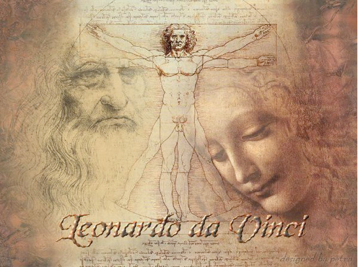

Doc 1 p 146 (aide : recopier la définition de mécène):

................................................................................................................

................................................................................................................

Pourquoi dit-on que François 1er est un mécène ?

................................................................................................................

................................................................................................................

Faire les exercices Ex 1 à 5 p 143 : **Léonard de Vinci, humaniste, savant et artiste de la Renaissance**

***La perspective*** *« Il est trois sortes de perspectives : la première fait diminuer la taille des objets à mesure qu’ils s’éloignent de l’œil. La seconde est la façon dont les couleurs se modifient en s’éloignant de l’œil. La troisième consiste à définir comment les objets doivent être achevés avec d’autant moins de minutie qu’ils sont plus éloignés. »*

***Le clair-obscur*** *« Une lumière trop vive ne donne pas de belles ombres. Que ton ombre, disparaissant petit à petit dans la lumière, fonde comme une fumée, comme les sons d’une douce musique. Rappelle-toi : entre la lumière et l’obscurité, il y a un intermédiaire tenant des deux, tel une lumière ombrée ou un jour sombre. »*

*Léonard de Vinci, Traité de peinture, 1508*

Montrer en quoi le tableau de Raphaël, le mariage de la Vierge, p 144 (regarder en grand sur le livre numérique), respecte les règles de la perspective de Léonard de Vinci.

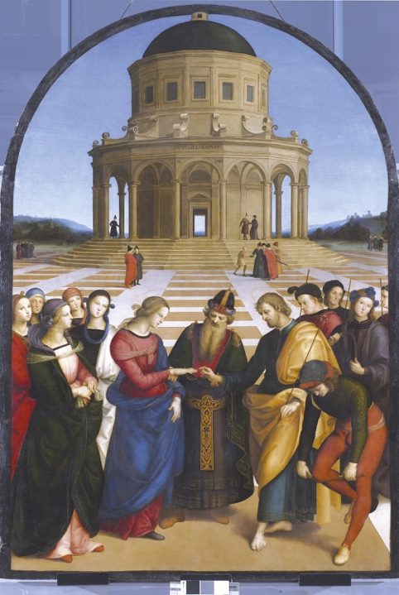

.................................................................................................................

.................................................................................................................

.................................................................................................................

.................................................................................................................

.................................................................................................................

.................................................................................................................

.................................................................................................................

Quel tableau célèbre illustre la règle du clair-obscur défini par de Vinci ? ....................................................................................................................

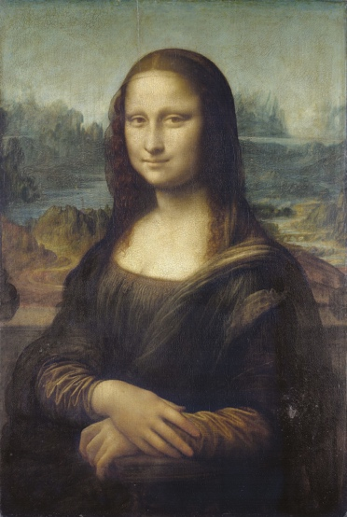

**Histoire des Arts**: La Renaissance ou l’art du portrait « la Joconde à la loupe »

*À partir du site du musée du Louvre.* *http://focus.louvre.fr/fr/la-joconde*

+ Regarder https://www.lumni.fr/video/la-joconde-au-musee-du-louvre

En quoi le tableau de Botticcelli, La Naissance de Vénus (p 139), est-il un tableau de la Renaissance ?

.................................................................................................................

.................................................................................................................

.................................................................................................................

**II/ Un roi bâtisseur**

- **Le Chambord de François 1er** extrait « C’est pas sorcier – Châteaux de la Loire » de 17 min23 à 23 min42

Durée de la construction : ...................... à partir de ....................

Nombre de pièces : ................ nombre de cheminées : ................. surface du parc : .....................

Décorations : son emblème ........................ et ses ............................

Il est construit sur ............................. donc il est posé sur .............................

Quel est l’œuvre majeure du château ? ...........................................................................................................

Il abrite ......... logis ou appartements.

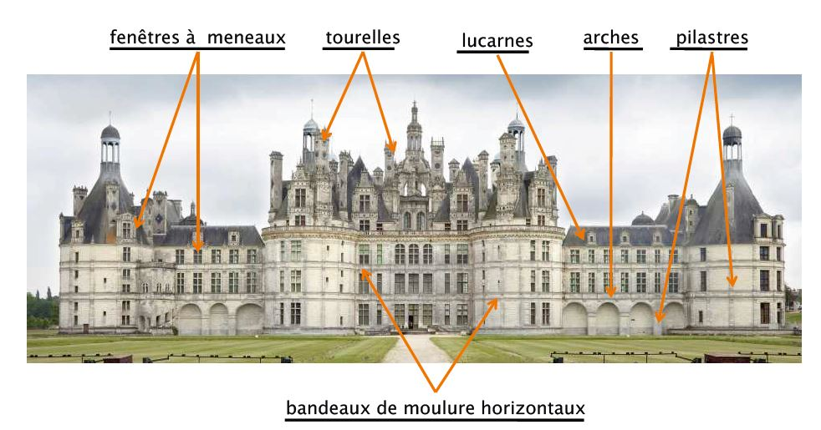

🡺 Repérer les lieux étudiés sur la **carte p 136 « Foyers du renouveau intellectuel et artistique »**.

Recopier la définition de renaissance p 137

.....................................................................................................................................................................

.....................................................................................................................................................................

Regarder : https://www.lumni.fr/video/lart-de-la-renaissance-26-mars

Où naît la Renaissance ?

...........................................................................................................................................................................

Dans quels pays d’Europe se diffuse ce mouvement artistique ?

.....................................................................................................................................................................

.....................................................................................................................................................................

Où se trouvent les principaux centres humanistes en Europe ?

...........................................................................................................................................................................

.....................................................................................................................................................................